Дилбар Ришатовна Ямалиева,
музыкальный руководитель,
МАДОУ города Нижневартовска ДС № 41 «Росинка»
г. Нижневартовск

Аннотация: В ‏ㅤ статье описан ‏ㅤ комплекс ‏ㅤ увлекательных ‏ㅤ музыкальных ‏ㅤ игр ‏ㅤ и ‏ㅤ упражнений ‏ㅤ для ‏ㅤ закрепления ‏ㅤ пройденного ‏ㅤ материала ‏ㅤ и ‏ㅤ развития ‏ㅤ таких ‏ㅤ способностей, ‏ㅤ как ‏ㅤ чувство ‏ㅤ ритма ‏ㅤ и ‏ㅤ тембра. ‏ㅤ Представленный комплекс в виде тематической папки –«лэпбук» подготовлен в‏ㅤ соответствии с ‏ㅤ ФГОС ‏ㅤ ДО: ‏ㅤсодержательно-насыщен, ‏ㅤ доступен, ‏ㅤ трансформируем, ‏ㅤ вариативен,‏ㅤ полифункционален, ‏ㅤ безопасен.
‏ㅤКлючевые слова: Лэпбук, развитие, малыш, самостоятельно, дошкольники, любознательность, папка, материал, использовать.

Лэпбук ‏ㅤ «Симфонический оркестр»

С самого рождения малыш с интересом изучает мир вокруг него. Чем старше он становится, тем больше проявляется его любознательность. Поэтому на детский сад возложена большая ответственность – помочь ребенку в его всестороннем развитии.
В период становления малыша как личности ему крайне важно создать благоприятные условия для полноценного развития. В этом не последнее место занимает окружающая его предметно-пространственная среда.

В современном мире каждый день появляются все новые и новые способы, призванные в помощь педагогам в обучении детей для развития в них способности к нестандартному мышлению. В качестве примера можно привести популярные сейчас лэпбуки. Дословно с английского данное понятие переводится как «наколенная книга». Фактически это настольная книга, содержание которой ребенок может подобрать самостоятельно. С ее помощью малыш может в игровой форме изучить тот материал, который ему предоставляет педагог.
Лэпбук можно сделать совместно с ребенком. Таким способом эффективно развивается фантазия и творческое начало малышей. Познавательный процесс создания тематической папки позволяет ребенку почувствовать себя поэтом, художником, дизайнером. Давайте рассмотрим основные положительные качества использования лэпбука в дошкольном образовании:
- Идеально подходит для работы с малышом индивидуально;
- Можно использовать не только в детском саду, но и дома с родителями;
- Дети могут использовать настольную книгу самостоятельно;
- Папки формируются в определенной тематике, призванной грамотно преподнести ребенку информацию в понятной и интересной ему форме;
- Позволяет выявить слабые стороны развития малыша.

Давайте рассмотрим лэпбук для развития малышей в дошкольном возрасте. Папка выбрана в размере 30х30 см, в ней два разворота размером 25х30 см.
Для сохранения детского интереса на странички книжки прикреплены всевозможные кармашки и конвертики. В них собран необходимый материал на тему «Симфонический оркестр».

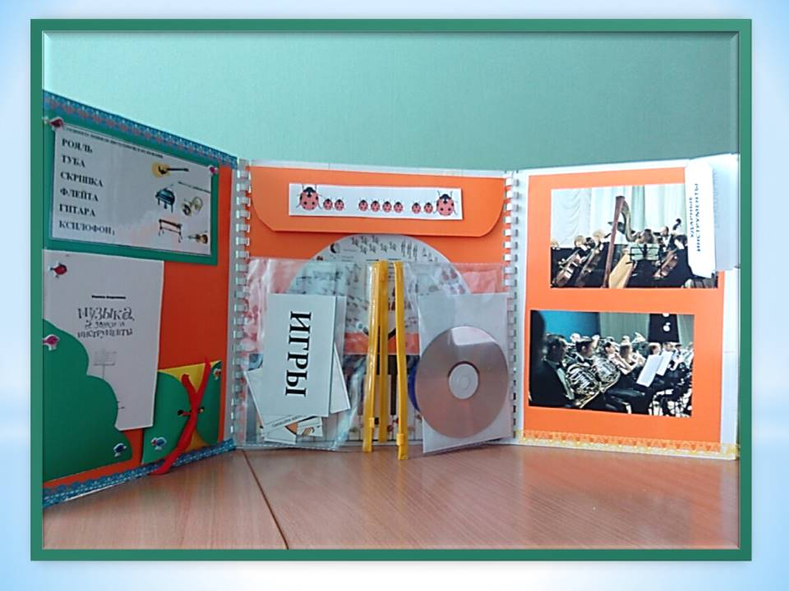
Рисунок 1. Полный разворот тематической папки

Тема: «Симфонический оркестр»
Цель: Изучение информации об инструментах симфонического оркестра.
Задачи:
- Наглядно рассказать информацию о музыкальных инструментах.
- Проверить музыкальные наклонности ребенка.
- Предоставить детям возможность самостоятельно поработать с лэпбуком.
Возраст ребенка: от пяти лет.
Форма ‏ㅤ занятий: индивидуально или в небольших группах.
Материалы, представленные в лэпбуке:
- 4 ‏ㅤигры на развитие: ‏ㅤ («Дирижер», «Определи инструмент», ‏ㅤ «Сложи ‏ㅤ музыку»,‏ㅤ «Четвертый ‏ㅤ лишний»);
- Тематические задания:‏ㅤ «Соедини ‏ㅤ линиями ‏ㅤ инструменты ‏ㅤ с ‏ㅤ их ‏ㅤ названием», ‏ㅤ «Простучи ‏ㅤ ритм», ‏ㅤ «Отгадай ‏ㅤ загадку», ‏ㅤ «Почитай»;
- картинки симфонического ‏ㅤ оркестра;
- диск с записью оркестровой музыки.
- Макеты музыкальных инструментов.
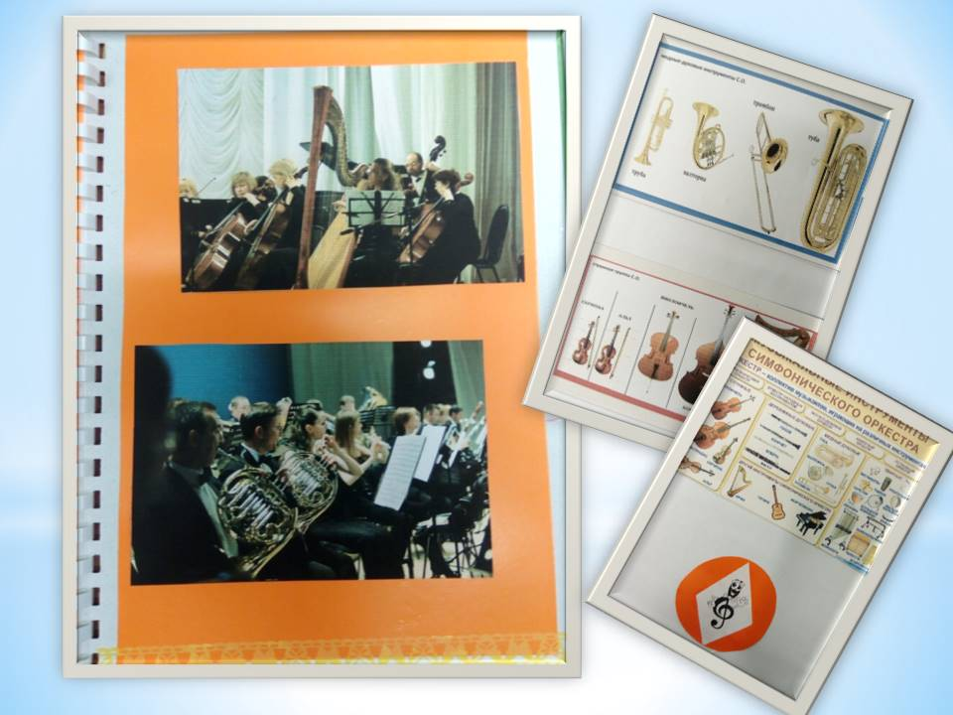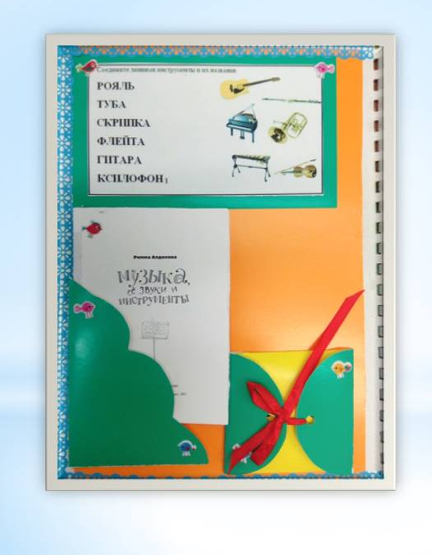
Рисунок 2. «Правый разворот». Рисунок 3. «Левый разворот»

Музыкальная ‏ㅤ игра ‏ㅤ для ‏ㅤ развития ‏ㅤ детского ‏ㅤ творчества ‏ㅤ «Дирижёр» ‏ㅤ
Цель: Расширение представлений о ‏ㅤ расположенииㅤ музыкальных‏ㅤ инструментов‏ㅤ симфонического ‏ㅤ оркестра.
Закрепить ‏ㅤ знания ‏ㅤ об ‏ㅤ инструментах ‏ㅤ (название, ‏ㅤ внешний ‏ㅤ вид, ‏ㅤ звучание, ‏ㅤ принадлежность ‏ㅤ к ‏ㅤ тому ‏ㅤ или ‏ㅤ иному ‏ㅤ виду ‏ㅤ оркестра).
Игровой ‏ㅤ материал: Игровое поле с изображением ‏ㅤ расположения ‏ㅤ музыкальных ‏ㅤ инструментов ‏ㅤ симфонического ‏ㅤ оркестра. ‏ㅤ Аудиозапись ‏ㅤ симфонического ‏ㅤ оркестра ‏ㅤ («Полька» ‏ㅤ Шостаковича ‏ㅤ из ‏ㅤ Первой ‏ㅤ балетной ‏ㅤ сюиты, ‏ㅤ «В ‏ㅤ пещере ‏ㅤ горного ‏ㅤ короля» ‏ㅤ Э. ‏ㅤ Грига ‏ㅤ или ‏ㅤ «Военный ‏ㅤ марш» ‏ㅤ Г. ‏ㅤ Свиридова.) ‏ㅤ Музыкальные ‏ㅤ инструменты ‏ㅤ (макеты ‏ㅤ ‏ㅤ или ‏ㅤ ‏ㅤ картинки).
Ход ‏ㅤ игры:
Ребенок ‏ㅤ – ‏ㅤ дирижер, ‏ㅤ прослушав ‏ㅤ аудиозапись ‏ㅤ симфонической ‏ㅤ музыки, ‏ㅤ определяет ‏ㅤ солирующий ‏ㅤ инструмент ‏ㅤ и ‏ㅤ располагает ‏ㅤ его ‏ㅤ на ‏ㅤ поле (рис. 4), которое находится в центральной части тематической папки.

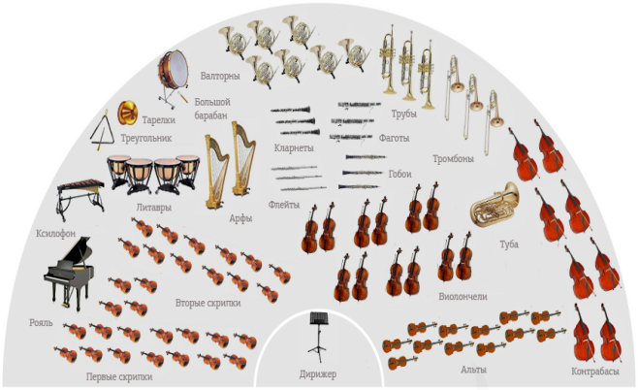‏ㅤ ‏ㅤ

Рисунок 4. «Расположение музыкантов оркестра».

‏ㅤ ‏ㅤ 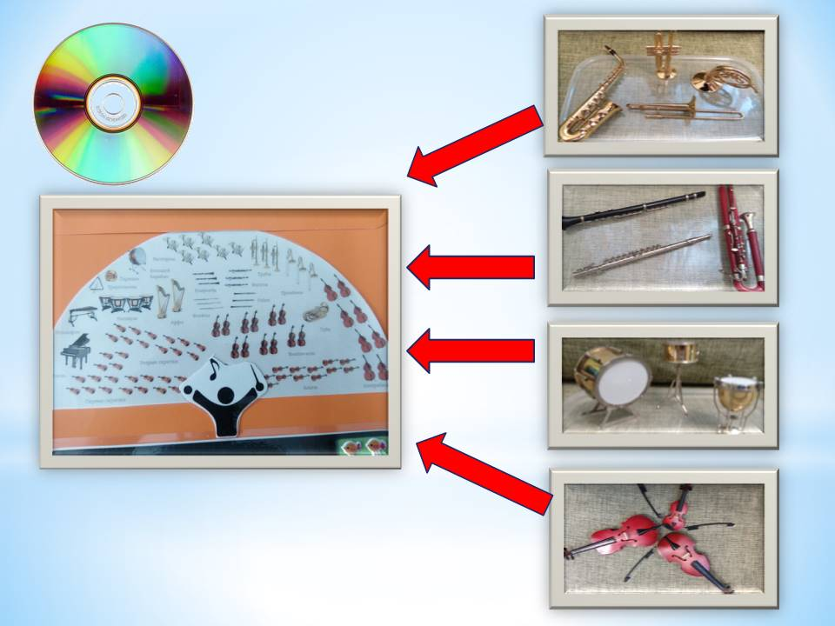

Рисунок 5. «Действия ребенка с макетами инструментов».
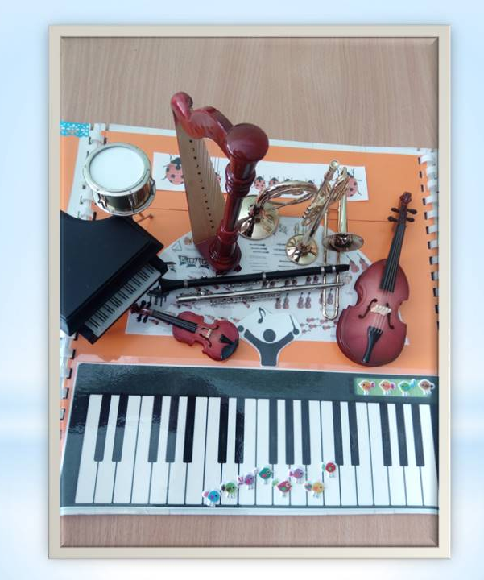
Рисунок 6. «Расположение инструментов на поле».
Игра ‏ㅤ «Определи ‏ㅤ инструмент»
Цель: ‏ㅤ‏ㅤ Углубить ‏ㅤ знания ‏ㅤ детей ‏ㅤ о ‏ㅤ музыкальных ‏ㅤ инструментах.
Игровой ‏ㅤ материал: ‏ㅤ Маркер, ‏ㅤ губка, ‏ㅤ игровое ‏ㅤ поле. ‏ㅤ (рис.7)
Ход ‏ㅤ игры: ‏ㅤ Ребенок ‏ㅤ‏ㅤ маркером ‏ㅤ соединяет ‏ㅤ линиями ‏ㅤ изображения ‏ㅤ музыкальных ‏ㅤ инструментов ‏ㅤ с ‏ㅤ их ‏ㅤ названиями.

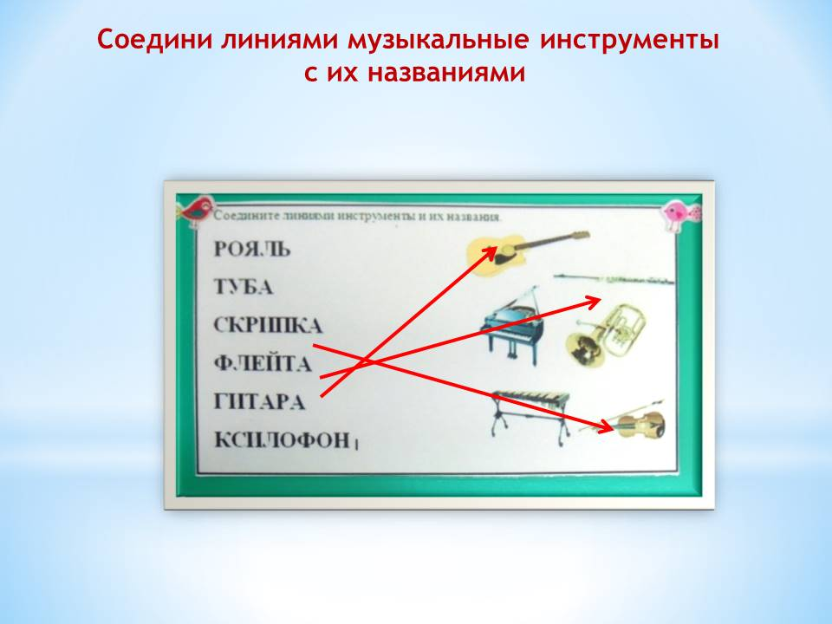
Рисунок 7. «схема к игре «Определи инструмент»
Дидактическая ‏ㅤ игра ‏ㅤ
ㅤ«Сложи ‏ㅤ музыку» ‏ㅤ на ‏ㅤ различение ‏ㅤ формы ‏ㅤ музыкального ‏ㅤ произведения ‏ㅤ
Цель:‏ㅤ Развивать ‏ㅤ у ‏ㅤ детей ‏ㅤ умение ‏ㅤ различать ‏ㅤ форму ‏ㅤ музыкального ‏ㅤ произведения ‏ㅤ (запев, ‏ㅤ припев ‏ㅤ в ‏ㅤ песне), ‏ㅤ передавать ‏ㅤ структуру ‏ㅤ песни, ‏ㅤ состоящую ‏ㅤ из ‏ㅤ повторяющихся ‏ㅤ элементов ‏ㅤ в ‏ㅤ виде ‏ㅤ условного ‏ㅤ изображения.
Игровой ‏ㅤ материал: ‏ㅤ‏ㅤ Кружки ‏ㅤ и ‏ㅤ прямоугольники ‏ㅤ разного ‏ㅤ цвета. Игровой материал помещен в конверте (рис 8.).
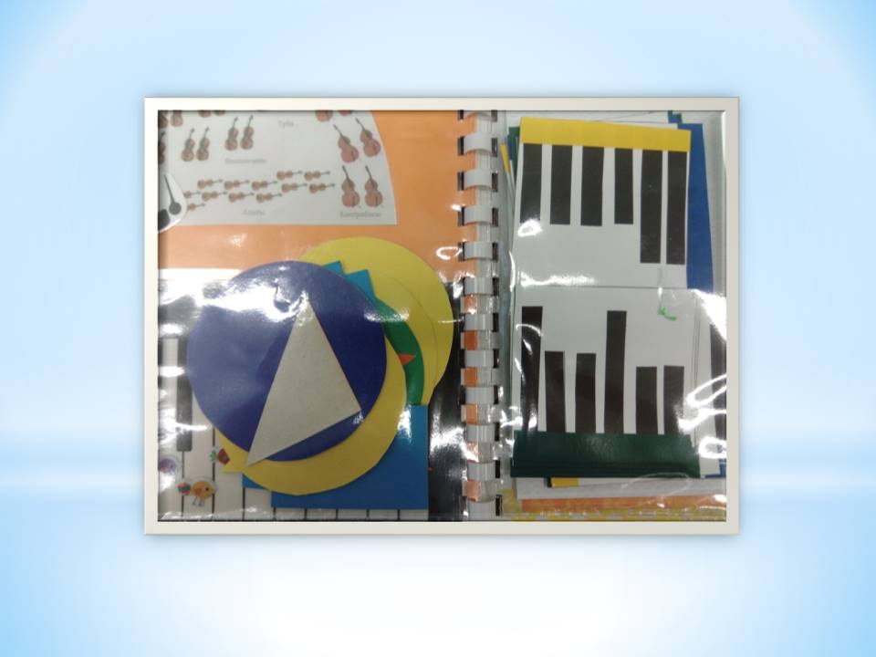
Рисунок 8. «Конверт с игровым материалом»
Ход ‏ㅤ игры: ‏ㅤ Ребенок ‏ㅤ слушает ‏ㅤ музыку ‏ㅤ и ‏ㅤ определяет, ‏ㅤ сколько ‏ㅤ в ‏ㅤ ней ‏ㅤ частей. ‏ㅤ Есть ‏ㅤ ли ‏ㅤ одинаковые ‏ㅤ части, ‏ㅤ и ‏ㅤ как ‏ㅤ часто ‏ㅤ повторяется. ‏ㅤ После ‏ㅤ этого ‏ㅤ выкладывает ‏ㅤ схему ‏ㅤ с ‏ㅤ помощью ‏ㅤ разноцветных ‏ㅤ фигурок: ‏ㅤ каждая ‏ㅤ часть ‏ㅤ обозначается ‏ㅤ кружком ‏ㅤ какого-либо ‏ㅤ цвета, ‏ㅤ а ‏ㅤ другая ‏ㅤ часть ‏ㅤ – ‏ㅤ другой ‏ㅤ фигурой. ‏ㅤ Во ‏ㅤ время ‏ㅤ повторного ‏ㅤ исполнения ‏ㅤ музыки, ‏ㅤ ребёнок ‏ㅤ выкладывает ‏ㅤ геометрические ‏ㅤ формы ‏ㅤ в ‏ㅤ той ‏ㅤ последовательности, ‏ㅤ которая ‏ㅤ соответствует ‏ㅤ строению ‏ㅤ прослушанной ‏ㅤ музыки.

Книжка-малышка ‏ㅤ «Музыка, ‏ㅤ звуки ‏ㅤ и ‏ㅤ инструменты»
Цель: ‏ㅤ Познакомить ‏ㅤ детей ‏ㅤ с ‏ㅤ понятиями ‏ㅤ «Дирижер», ‏ㅤ группы ‏ㅤ музыкальных ‏ㅤ инструментов ‏ㅤ: ‏ㅤ «духовые», ‏ㅤ «струнно-смычковые», ‏ㅤ «ударные» ‏ㅤ и ‏ㅤ т.д.
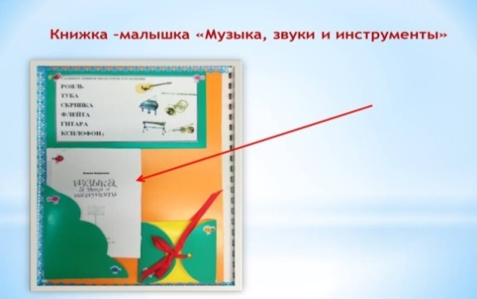
Рисунок 9. «Книжка-малышка»
Не ‏ㅤ озвученная ‏ㅤ клавиатура
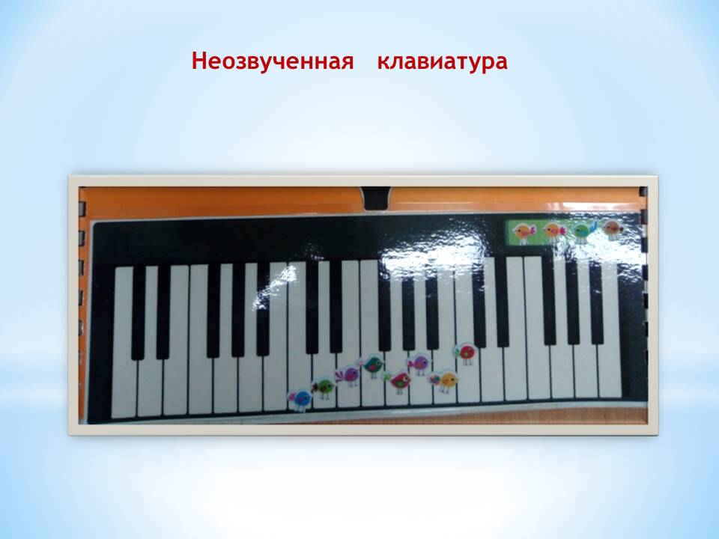
Рисунок 10. «Клавиатура»
Не‏ㅤ озвученные ‏ㅤ инструменты ‏ㅤ играют ‏ㅤ большую ‏ㅤ роль ‏ㅤ ‏ㅤ в ‏ㅤ развитии ‏ㅤ малышей. ‏ㅤ Дети, ‏ㅤ представляя ‏ㅤ себя ‏ㅤ играющими ‏ㅤ на ‏ㅤ музыкальных ‏ㅤ инструментах, ‏ㅤ напевают. ‏ㅤ Таким ‏ㅤ образом, ‏ㅤ не ‏ㅤ озвученные ‏ㅤ игрушки-инструменты ‏ㅤ упражняют ‏ㅤ детей ‏ㅤ в ‏ㅤ умении ‏ㅤ правильно ‏ㅤ воспроизводить ‏ㅤ мелодию, ‏ㅤ стимулируют ‏ㅤ их ‏ㅤ самостоятельную ‏ㅤ деятельность.

Игра ‏ㅤ «Четвертый ‏ㅤ лишний»
Цель: ‏ㅤ Закрепить ‏ㅤ знания ‏ㅤ детей ‏ㅤ о ‏ㅤ группах ‏ㅤ музыкальных ‏ㅤ инструментов ‏ㅤ – ‏ㅤ струнные, ‏ㅤ духовые, ‏ㅤ ударные, ‏ㅤ шумовые, ‏ㅤ клавишные. ‏ㅤ
Игровой ‏ㅤ материал:: ‏ㅤДидактические Дидактические карточки ‏ㅤ ‏ㅤ с ‏ㅤ изображением ‏ㅤ музыкальных ‏ㅤ инструментов, ‏ㅤ фишки. ‏ㅤ
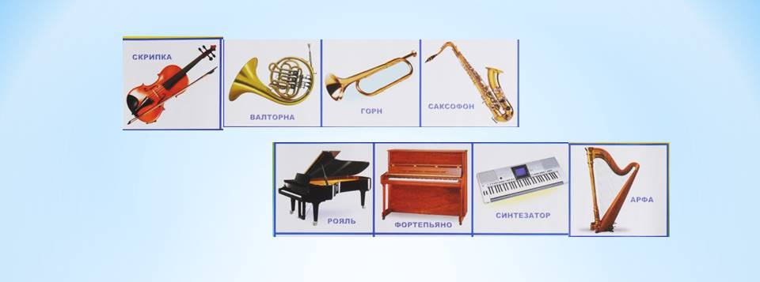
Рисунок 11. «Карточки с инструментами»
Ход ‏ㅤ игры: Можно играть с одним ребенком или с группой детей. На каждой карточке изображены 4 музыкальных инструмента. Три инструмента относятся к одной группе, а четвертый – к другой. Ребенок рассматривает картинки и выделяет одну - «лишнюю», и объясняет свой выбор.

Процесс создания собственного лэпбука позволяет малышам не только усвоить пройденный материал в игровой форме, но и проявить свои творческие наклонности. А для педагога – создание лэпбука – творческий процесс, который помогает систематизировать материал по определенной теме и пополнить развивающую предметно-пространственную среду.

ЛИТЕРАТУРА
ЛИТЕРАТУРА
- Анисимова, ‏ㅤ Г.И. ‏ㅤ Сто ‏ㅤ музыкальных ‏ㅤ игр ‏ㅤ для ‏ㅤ развития ‏ㅤ дошкольников. ‏ㅤ Старшая ‏ㅤ и ‏ㅤ подготовительная ‏ㅤ группы. ‏ㅤ Ярославль: ‏ㅤ Академия ‏ㅤ развития, ‏ㅤ 2005. ‏ㅤ 96с.
- Зацепина ‏ㅤ М.Б. ‏ㅤ Музыкальное ‏ㅤ воспитание ‏ㅤ в ‏ㅤ детском ‏ㅤ саду. ‏ㅤ Программа ‏ㅤ и ‏ㅤ методические ‏ㅤ рекомендации ‏ㅤ / ‏ㅤ М.Б. ‏ㅤ Зацепина. ‏ㅤ М.: ‏ㅤ Мозаика-синтез, ‏ㅤ 2005. ‏ㅤ‏ㅤ 88с.
- Роот ‏ㅤ З.Я. ‏ㅤ Музыкально-дидактические ‏ㅤ игры ‏ㅤ для ‏ㅤ детей ‏ㅤ дошкольного ‏ㅤ возраста. ‏ㅤ Пособие ‏ㅤ для ‏ㅤ музыкальных ‏ㅤ руководителей ‏ㅤ / ‏ㅤ З.Я. Роот. ‏ㅤ М.: ‏ㅤ Айрис-Пресс, ‏ㅤ 2004. ‏ㅤ ㅤ 64с.

